Homework4: Programming an ERC721 NFT contract (Using Hardhat/OpenZeppelin)
110321006蔡秉翰、110321007劉竑毅
摘要：
本報告對一個使用Solidity編程語言和OpenZeppelin庫實現的ERC721非同質化代幣NFT智能合約MyNFT的結構與功能進行了詳細介紹。

合約功能概述：

1. 引入外部合約（Imports）：
ERC721：OpenZeppelin提供的標準ERC721代幣實現。
ERC721URIStorage：一個OpenZeppelin合約，為每個NFT提供URI存儲功能。
Counters：幫助合約安全計數，常用於追踪代幣ID。

2. 合約構造（Constructor）：
constructor()：定義了NFT的名稱（"MyNFT"）和符號（"MNFT"）。這是部署合約時自動執行的初始化函數。

3. 代幣鑄造功能（Minting Function）：
mintNFT(address recipient, string memory tokenURI)：允許用戶為指定的接收者地址鑄造一個新的NFT。該函數使用_tokenIds來給新NFT賦予唯一ID並設定其metadata URI。

腳本運行與部署：

透過Hardhat的部署腳本，合約被部署到Sepolia網絡。腳本首先通過hre.ethers.getContractFactory加載合約，然後使用deploy()方法將其部署到網絡。

Hardhat設定：

hardhat.config.js中定義了合約的Solidity編譯器版本為0.8.20，並配置了Sepolia測試網絡的連接參數，包括Node URL和部署賬戶的私鑰。

合約: 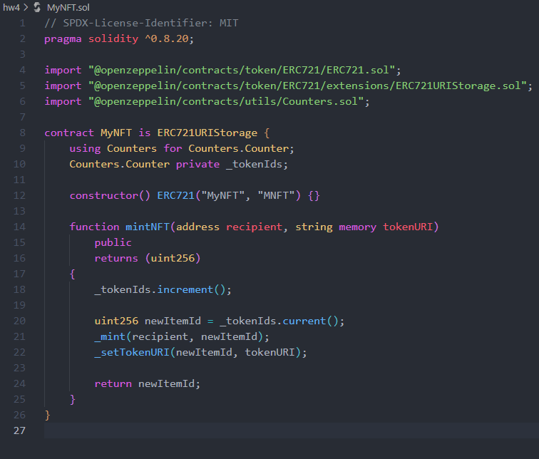
Deploy:
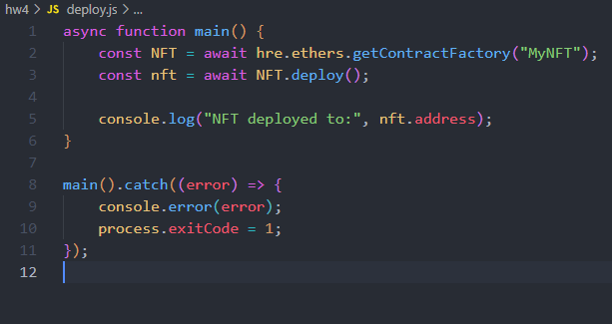

執行:
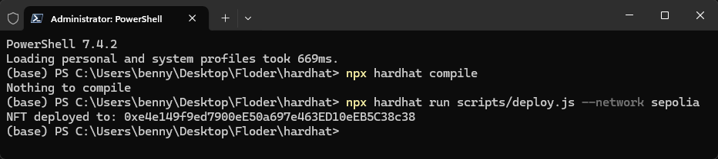0xe4e149f9ed7900eE50a697e463ED10eEB5C38c38
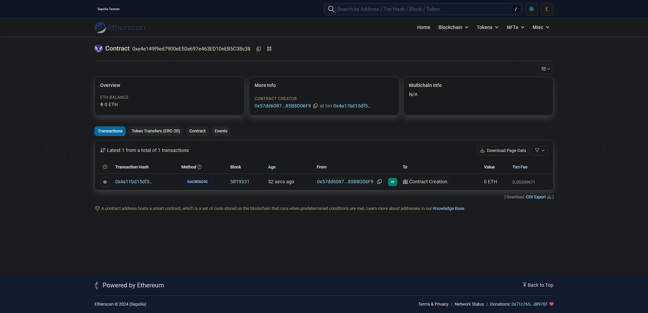
1. 從Hardhat環境獲取已部署合約的一些參數。
2. 使用合約地址將合約代碼依附到已部署的合約實例。
3. 定義鑄造NFT的接收者地址和元數據URI。
4. 調用合約的mintNFT方法來創造一個新的NFT。
5. 輸出新創建的NFT的Token ID到控制台。

交互:
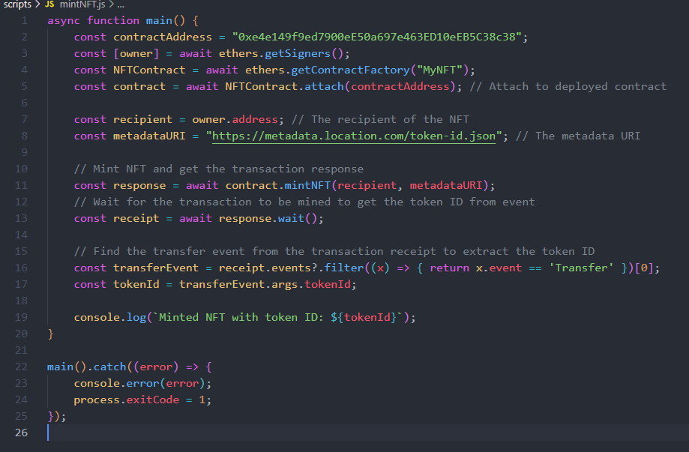
執行:
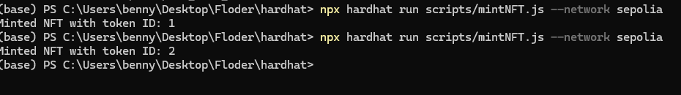
區塊鍊上有:
